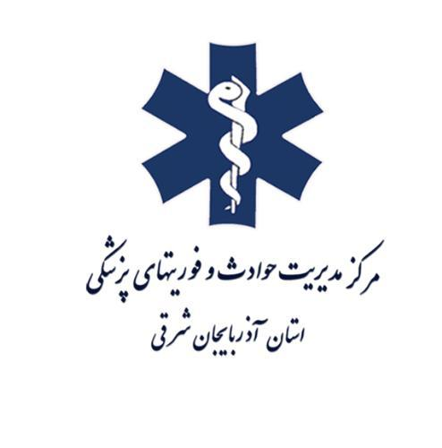
بروشور آموزشی شماره (3)
وبا
امور فرهنگی اورژانس 115 استان آذربایجان شرقی
اردیبهشت 92
آدرس : تبریز خیابان امام – کوجه شهید غلامی
( انتهای تپلی باغ ) مرکز مدیریت حوادث وفوریتهای پزشکی استان تلفن : 3371023
1
مقدمه :
وبا یکی از بیماریهای واگیر با قابلیت ایجاد همه گیری بزرگ برای بشر میباشد .
قدرت آن در مبتلا کردن ناگهانی تعداد زیادی از افراد جوامع است . د رموارد شدید و بدون درمان درعرض جند ساعت منجربه مرگ انسان میشود . پیدایش بیماری اغلب موجب هراس در ملت ها شده است .
اهداف آموزشی :
انتظار میرود فراگیران عزیز پس از مطالعه مطالب بتوانند :
- علائم بیماری وبا را بیان کنند .
- راههای انتقال بیماری وبا را بیان کنند .
- راههای پیشگیری از بیماری وبا رابیان کنند
وبا چیست ؟
بیماری واگیردار عفونی است که در انسان ایجاد بیماری میکند .
دارای دو نوع است :
ا- کلاسیک 2- التور
که نوع التور دارای قدرت همه گیری بیشتری میباشد .
راههای انتقال بیماری :
- آب آلوده به مدفوع انسان
- غذای آلوده
- دستهای آلوده
محلهای پر خطر از نظر ابتلا به بیماری :
*در مناطقی که آب آشامیدنی سالم در دسترس نیست .
*در مناطقی که فاضلاب فضولات و زباله بصورت غیر بهداشتی دفع میشود .
*در جایی که بهداشت فردی رعایت نشود .
علائم بیماری وبا :
*اسهال آبکی شدید با دفعات اجابت مزاج غیر قابل شمارش شبیه آب برنج و بدبو
*نبود دل درد و دل پیچه
* استفراغ بدون حالت تهوع قبلی
* گرفتگی عضلات پشت ساق پا
* احساس پری و غرغر شکم
* عطش فراوان
* فقدان تب
* فقدان خون در مدفوع
در صورت مشاهده علائم مذکور چه باید کرد :
*مراجعه به مراکز بهداشتی و درمانی
* تامین آب و املاح بدن با استفاده از مایعات ( سرم خوراکی ORS )
* در صورتیکه فرد قادر به نوشیدن نباشد تزریق سرم به صورت اورژانسی در مراکز بهداشتی و درمانی
* تکمیل دوره درمان و استفاده کامل از آنتی بیوتیکهایی که پزشک تجویز نموده است .
منبع : دستورالعملهای وزارتی مبارزه با وبا و اصول پیشگیری و مراقبت بیماریها از سلسله برنامه جامع سیستماتیک آموزش سلامت مرکز بهداشت

